ПРОФСОЮЗНАЯ

СТАТИСТИКА

учебно-методическое пособие

г. Москва

2010

Юдин В.П., Ялина А.В., Иллиев С.П., Петрова Л.А. Профсоюзная статистика. Учебно-методическое пособие. Москва, ООО «Возрождение», 2010. 45 с.

В пособии раскрывается предмет, основные задачи и методология профсоюзной статистики. Дается понятие профсоюзных статистических показателей и статистической отчетности в Профсоюзе. Приводятся формы статистических отчетов и требования к их заполнению и др.

Учебно-методическое пособие призвано помочь председателям первичных и территориальных организаций Профсоюза, профсоюзным активистам в работе по формированию и анализу статистических данных и составлению годовых и текущих статистических отчетов.

СОДЕРЖАНИЕ

 | Стр.
Введение | 4
1. Понятие и предмет профсоюзной статистики | 5
2. Задачи профсоюзной статистики | 6
3. Уровни профсоюзной статистики | 7
4. Организация профсоюзной статистики | 7
5. Особенности профсоюзной статистики при управлении (руководстве) профсоюзной организацией по результатам | 8
6. Виды статистической отчетности | 9
7. Формы статистических отчетов в Профсоюзе | 10
8. Общий график представления отчетов и документов в ЦК Профсоюза | 11
9. Формы статистический отчетов | 12
9.1. Отчеты и выборы (формы 1ОВ - 5ОВ) | 12
9.2. Годовой статотчет (формы 1СП - 5СП) | 16
9.3. Пояснительная записка к сводному статотчету 1СП | 27
9.4. Формы списков для формирования единого кадрового реестра Профсоюза (1ПК - 3ПК) | 29
9.5. Форма отчета по информационной работе (1-ИР) | 31
9.6. Отчет по финансовой работе (1ПБ) | 33
9.7. Отчет по правовой работе (4ПИ) | 36
9.8. Отчет по охране труда (19ТИ) | 38
9.9. Отчет по колдоговорной кампании (ТДКО) | 43

Введение

Важную роль и особое место в деятельности профсоюзных организаций, их выборных профсоюзных органов играет профсоюзная статистика.

Это связано с тем, что профсоюзная статистика предоставляет ту достоверную и необходимую информацию, которая требуется выборным профсоюзным органам от профкома школы, до ЦК Профсоюза для принятия адекватных и эффективных управленческих решений в процессе реализации уставных задач и функций Профсоюза.

Особая актуальность профсоюзной статистики в современных условиях обусловлена тем, что деятельность выборных профсоюзных органов все больше ориентируется на управление профсоюзной работой по результатам.

Как известно, основными этапами процесса управления по результатам являются процесс определения результатов, процесс управления по ситуации и процесс контроля за результатами. Ни один из этих процессов не будет эффективным, если та или иная профсоюзная организация не будет обладать достоверными статистическими данными.

В организаторской деятельности любой первичной или территориальной организации Профсоюза можно выделить целевой, содержательный, деятельностный и аналитико – результативный компоненты.

Фактически ни один компонент организаторской деятельности профсоюзных органов не может обойтись без статистических данных. А аналитико-результативный компонент непосредственно основывается на данных профсоюзной статистики и включает в себя анализ итогов работы за определенный (например, отчетный) период и коррекцию текущих и перспективных задач (планов) профсоюзных комитетов.

Практическая деятельность выборных профсоюзных органов не может обходиться без статистических данных, которые наглядно показывают тенденции в деятельности профсоюзных органов по тому или иному направлению работы и эффективность принимаемых профсоюзных решений.

Сегодня уже очевидно, что практически каждое профсоюзное решение, те меры, которые принимаются комитетами профсоюза по разрешению назревших проблем, так или иначе, опираются на данные профсоюзной статистики.

Статистические данные активно используются в работе постоянных комиссий выборных профсоюзных органов, профсоюзного актива и служат важным показателем эффективности их работы по своим направлениям.

Профсоюзная статистика, зафиксированная в решениях выборных коллегиальных профсоюзных органов и оформленная в виде статистических отчетов профсоюзной организации служит основным показателем результативности деятельности профсоюзной организации, подтверждением эффективности использования в отчетный период ресурсов профсоюзной организации, в том числе и членских профсоюзных взносов.

Статистические данные первичных профсоюзных организаций, статистические отчеты территориальных организаций Профсоюза являются основой для формирования единого сводного статистического отчета по Профсоюзу, который является официальным подтверждением в органах регистрации, налоговых и иных государственных органах численности Профсоюза и его структуры.

Значение профсоюзной статистики с каждым годом будет возрастать, поскольку возрастает необходимость повышения качества перспективного планирования, повышаются требования со стороны членов Профсоюза к эффективности профсоюзной деятельности, растет компетентность и профессионализм профсоюзных кадров и актива. На основе профсоюзной статистики осуществляются меры по защите трудовых прав и профессиональных интересов членов Профсоюза и организационного укрепления Профсоюза.

Термин «статистика» употребляется в различных значениях. Статистика как наука и вид деятельности имеет многовековую историю. Ее возникновение и развитие были обусловлены потребностями в подсчете населения, земных угодий, имущества и т.д. Ученые выделяют два основных этапа в истории статистики: ранняя статистика и научная статистика.

Под статистикой понимается практическая деятельность по сбору, накоплению, обработке и анализу цифровых данных, характеризующих те или иные явления.

Статистика (термин был введен немецким ученым Г. Ахенвалем во второй половине семнадцатого века и означал «состояние, положение вещей») - это вид деятельности и наука, которые изучают количественную сторону определенных массовых явлений и процессов, их структуру, распределение, выявляют количественные зависимости и закономерности.

Официальная дата образования государственной статистики в России – 19 сентября 1802 года, когда специальным циркуляром было предписано всем губерниям представлять сведения о численности населения, урожае, фабриках и заводах, городских и губернских доходах и др.

Органом государственной власти в Росси в области государственной статистики является Федеральная служба государственной статистики.

1. Понятие и предмет профсоюзной статистики

Статистическая отчетность в Профсоюзе по различным направлениям деятельности вводилась Президиумом ЦК Профсоюза по мере накопления опыта и необходимости дальнейшего развития деятельности Профсоюза и его организаций на местах по реализации своих функций.

Нормативной основой статистики в Профсоюзе являются Устав Профсоюза, положения об организациях Профсоюза, решения ЦК Профсоюза и его Президиума, единые формы статистических отчетов по различным направлениям деятельности, утвержденные постановлениями Президиума ЦК Профсоюза.

В обобщенном виде предметом профсоюзной статистики можно считать количественную сторону организаторской деятельности и результатов работы профсоюзных организаций, их выборных профсоюзных органов по реализации уставных целей и задач.

Современный подход к профсоюзу как социальной системе вызывает необходимость рассматривать его как социально обусловленное явление, характеризующееся системой определенных свойств и параметров, которые могут быть количественно выражены в виде постоянных и переменных величин.

Профессиональный союз с позиции деятельности представляет собой непрерывный процесс, поскольку сотни и тысячи структурных профсоюзных звеньев не могут находиться в состоянии статики. Очевидно, что Профсоюз как общественную организацию можно рассматривать как специфическую сложную динамическую социальную систему, в процессе функционирования которой выявляются закономерности в ее изменениях. Эти профсоюзные закономерности, будучи выявленными и обоснованными становятся предметом прогнозирования развития деятельности Профсоюза как условия управления им.

Анализ работы профсоюзной организации как процесса связано с необходимостью наличия и использования разнообразных статистических данных. То есть профсоюзная работа это в целом измеряемое явление. Поэтому недооценка качественных и количественных статистических измерителей профсоюзной работы не будет способствовать дальнейшему организационному укреплению и повышению эффективности деятельности Профсоюза.

Под профсоюзной статистикой можно понимать практическую деятельность комитетов профсоюза и актива по сбору, накоплению, обработке и анализу цифровых данных, характеризующих те или иные направления профсоюзной деятельности, а так же по выявлению различных количественных зависимостей и закономерностей в профсоюзной работе.

В современных условиях в Профсоюзе можно выделить такие направления статистической деятельности, как социально-экономическая, правовая, финансовая, статистика в области социального партнерства и охраны труда и внутрисоюзная статистика.

Каждый вид профсоюзной статистики отражает количественную и качественную сторону деятельности профсоюзных организаций практически по всем основным направлениям профсоюзной работы.

2. Задачи профсоюзной статистики:
- обеспечение выборных профсоюзных органов достоверной информацией, необходимой им для принятия управленческих решений;
- оценка эффективности деятельности профсоюзных органов по реализации защитной функции Профсоюза и другим социально-экономическим вопросам;
- выявление основных тенденций в деятельности профсоюзных организаций, в том числе обобщение и прогнозирование тенденций профсоюзного членства;
- развитие инновационных подходов в работе профсоюзных органов по управлению по результатам;
- разработка и внедрение перспективных методов исследования путей организационного укрепление Профсоюза;
- обобщение и прогнозирование тенденций в работе профсоюзных организаций по заключению коллективных договоров;
- обобщение и прогнозирование результатов по другим направлениям деятельности организаций Профсоюза;
- определение численности Профсоюза;
- определение объема работы выборных профсоюзных органов по тем или иным направлениям профсоюзной деятельности;
- определение и выявление имеющихся резервов эффективности работы профсоюзных организаций как по отдельным направлениям, так и в целом;
- выявление основных тенденций в работе по мотивации профсоюзного членства и количественного роста организаций Профсоюза;
- оценка уровня организаторской работы выборных профсоюзных органов по различным направлениям деятельности, в том числе по охвату образовательных учреждений профсоюзным влиянием;
- анализ состояния финансовых ресурсов профсоюзных организаций;
- оценка сильных и слабых сторон в деятельности выборных коллегиальных органов профсоюзных организаций;
- оценка организационного уровня и качества проведения отчетов и выборов в профсоюзной организации;
- оценка перспективных направлений уставной деятельности профсоюзных организаций;
- оценка уровня организации того или иного профсоюзного мероприятия или акции;
- оценка эффективность профсоюзной работы и др.

3. Уровни профсоюзной статистики

Статистика в Профсоюзе имеет 4 уровня:
- уровень первичной профсоюзной организации;
- уровень территориальной организации в муниципальном образовании;
- уровень региональной организации в субъекте РФ;
- уровень ЦК Профсоюза.

Организация профсоюзной статистики на каждом уровне осуществляется соответствующими выборными профсоюзными органами.

Помимо общепрофсоюзной статистики, формируемой последовательно по единым статистическим формам в организациях Профсоюза по всей вертикали структуры может формироваться и собственная статистика, включающая дополнительные показатели, необходимые для осуществления управленческой функции на соответствующем уровне профсоюзной структуры.

4. Организация профсоюзной статистики

В организационном плане процесс организации профсоюзной статистики можно разделить на 4 этапа:

Первый этап - сбор сведений (первичного материала) для получения достоверной статистической информации по тому или иному направлению профсоюзной деятельности на уровне первичной профсоюзной организации;

Второй этап - свод результатов первичных или территориальных организаций Профсоюза по установленным показателям и формирование на уровне муниципалитета, субъекта РФ и ЦК Профсоюза итоговой статистической информации;

Третий этап - анализ на заседаниях выборных профсоюзных органов полученных сводных статистических материалов и выявление динамики (положительной или отрицательной) деятельности организаций Профсоюза по различным направлениям деятельности;

Четвертый этап - использование информации, вытекающей из статистических материалов, для принятия мер в управленческой и исполнительской деятельности выборных профсоюзных органов.

5. Особенности профсоюзной статистики при управлении (руководстве) профсоюзной организацией по результатам

При организации управления (руководства) профсоюзной организацией по результатам весь процесс руководства можно условно разделить на три этапа:

Первый этап - определение результатов.

Второй этап - управление по ситуации.

Третий этап - контроль за результатами.

В содержании управления по результатам самым существенным является именно упор на результат, который во многом для профсоюзной организации, особенно в вопросах внутрисоюзной работы, отражается в статистических данных, отражающих численность организации, количество вновь созданных профсоюзных организаций и т.д.

Одним словом, управление (руководство) по результатам определяется как процесс, направленный на достижение общих и поддерживающих их результатов, в котором:

- с помощью статистических данных и планов работы определяются в различных временных интервалах те конкретные цели или ожидаемые результаты деятельности профсоюзной организации;

- осуществление намеченных планов подкрепляется текущими делами профсоюзных кадров и актива, оперативной информацией и статистическими данными;

- результаты, в том числе и в форме статистических данных, оцениваются для принятия решений, ведущих к проведению последующих профсоюзных мероприятий.

Особенность профсоюзной статистики в таком случае заключается в том, что она должна быть более оперативной и мобильной. Это означает, что наряду с плановой годовой статистической отчетностью выборные профсоюзные органы вправе вводить оперативную статистическую информацию, необходимую для осуществления управления (руководства) тем или иным процессом, нацеленным на результат по итогам конкретного мероприятия или акции, по итогам месяца, квартала или полугодия и т.д.

При этом важно использовать различные информационные источники (в том числе телефоны, электронную почту), типовые подходы (единые формы, таблицы) позволяющие минимизировать организационные издержки и не вызывающие у профсоюзных активистов негативного отношения к процессу сбора оперативной и плановой статистической информации.

В процессе организации профсоюзной статистики при управлении (руководстве) по результатам важно учитывать ряд свойств профсоюзной деятельности:
- многообразие количественных и качественных проявлений профсоюзной деятельности (например, защитная деятельность профсоюзной организации может быть выражена в десятках показателей, отражающих как процесс защитной деятельности (количество принятых решений, обращений, проведенных заседаний и т.д.), так и результат, который может характеризоваться появлением новых мер социальной защиты или конкретным улучшением материального положения членов Профсоюза и т.д.);
- сложность количественной оценки профсоюзной деятельности (нормотворческая деятельность, экспертиза правовых документов и др.);
- динамичность профсоюзной работы;
- взаимообусловленность и взаимосвязь всех направлений профсоюзной деятельности и др.

6. Виды статистической отчетности

Статистический отчет – это официальный документ, в котором содержатся сведения о работе профсоюзной организации, занесенные в специальную форму.

Статистическая отчетность Профсоюза базируется на данных первичных и территориальных организаций Профсоюза, на данных бухгалтерского учета.

Первичный профсоюзный учет – постановка на учет и регистрация количества членов Профсоюза, находящихся на учете в первичной профсоюзной организации, иных различных мероприятий, проводимых в целях реализации уставных целей и задач Профсоюза.

Статистическая отчетность может быть следующих видов:

по виду:
- типовая (показатели являются едиными для всех организаций Профсоюза);
- специализированная (состав показателей носит тематический характер или изменяется в зависимости от особенностей профсоюзных организаций ).

по срокам представления:
- текущая (ежемесячная, ежеквартальная, полугодовая);
- годовая.

по способу представления сведений:
- почтовая;
- электронная;
- факсимильная;
- телефонная.

Обобщающие профсоюзные статистические показатели отражают количественную сторону того или иного вида деятельности и представляют собой его величину, выраженную в определенных единицах измерения.

Абсолютные величины - выражают количественную сторону, конкретные размеры того или иного явления или процесса, полученные в результате исходного подсчета или сводки информации.

Относительные величины – частное от деления двух статистических величин. Они характеризуют количественное соотношение между ними.

При расчете относительных величин следует иметь в виду, что:
- в числителе всегда находится показатель, отражающий то явление, которое изучается, т.е. сравниваемый показатель;
- а в знаменателе – показатель с которым производится сравнение, принимаемый за основание или базу сравнения.

Если значение основания или базы сравнения принимается за единицу, то относительная величина является коэффициентом и показывает, во сколько раз изучаемая величина больше основной.

Если значение основания или базу принять за 100, результат вычисления относительной величины будет выражаться в процентах (%).

7. Формы статистических отчетов в Профсоюзе

Профсоюзная статистика в организациях Профсоюза строится по единым формам статистических отчетов по следующим направлениям профсоюзной деятельности:
- состояние профсоюзного членства (формы 1СП,2СП,3СП.;4СП,5СП, утверждены постановлением Президиума ЦК Профсоюза от 30.октября 2003 г № 19);
- финансовый отчет (форма 1 ПБ, утверждена постановлением Президиума ЦК Профсоюза от 20 декабря 2007г. № 13);
- итоги отчетов и выборов (формы ОВ, утверждены постановлением Президиума ЦК Профсоюза от 30 октября 2003г.№19)
- информационная работа (форма 1 ИР, письмо № 184 от 17 августа 2009г.
- карточка регистрации нарушений прав профсоюзов (форма №5-ПИ, утверждена постановлением Президиума ЦК Профсоюза 26 апреля 2007 года №11).
- правозащитная работа (форма №4 - ПИ, утверждена постановлением Президиума ЦК Профсоюза от 26 апреля 2005г. № 11;
- охрана труда (форма 19 ТИ, утверждена постановлением Президиума ЦК Профсоюза от 3 марта 2004г. № 21;
- колдоговорная кампания (формы ТДКО и ТДК-2, утверждены постановлением Президиума ЦК Профсоюза от 26 сентября 2008г № 17;
- общепрофсоюзные акции (разовые формы);
- общепрофсоюзные тематические проверки, мониторинги (разовые формы);
- социально-экономическая работа (разовые формы);
- итоги смотров – конкурсов (разовые формы).

8. Общий график представления отчетов и документов в ЦК Профсоюза

1. Статистические отчеты:
1.1. Годовой статистический отчет по форме 1 СП (с комментариями) (ежегодно до 1 февраля).

1.2. Сводный финансовый отчет по форме 1-ПБ (до1 марта). Данные о распределении членских взносов по отдельной таблице №4 (до 10 августа).

1.3. Отчет о работе технической инспекции труда по форме 19-ТИ (ежегодно до 1 февраля).

1.4. Отчет о правозащитной работе (форма №4-ПИ) (ежегодно до 1 февраля).

1.5. Карточка регистрации нарушений прав профсоюзов (форма №5-ПИ, утверждена постановлением Президиума ЦК Профсоюза 26 апреля 2007 года №11).

1.6. Информация об информационных ресурсах.

1.7. Колдоговорная кампания (формы ТДКО и ТДК-2)(ежегодно до 15 февраля).

2. По итогам отчетов и выборов:
2.1. Сводный отчет по итогам отчетов и выборов по форме 5-ОВ (с комментариями) (до 1 февраля).
2.2. Отчет по итогам проведения отчетно-выборной профсоюзной конференции территориальной организации Профсоюза (в том числе внеочередной) по форме 6-ОВ (в течение 7 дней со дня проведения конференции).
2.3. Стенограмма отчетно-выборной профсоюзной конференции (в течение двух месяцев со дня проведения конференции).
2.4. Предложения по внесению поправок, изменений и дополнений в Устав Профсоюза (в течение 7 дней со дня проведения конференции).
2.5. Выписки из постановления профсоюзной конференции территориальной организации Профсоюза об избрании делегатов на Съезд Профсоюза и о делегировании представителей в состав ЦК Профсоюза (в течение 7 дней со дня проведения конференции).

2.6. Выписки из постановления профсоюзной конференции территориальной организации Профсоюза об избрании председателя организации Профсоюза (в течение 7 дней со дня проведения конференции).

2.7. Выписки из постановления профсоюзной конференции территориальной организации Профсоюза об избрании председателя ревизионной комиссии организации Профсоюза (в течение 7 дней со дня проведения конференции).

2.8. Копию последнего акта ревизионной комиссии областной организации Профсоюза за отчетный период (в течение 7 дней со дня проведения конференции).

2.9. Выписки из постановления 1-го Пленума комитета профсоюза об избрании заместителя(ей) председателя территориальной организации Профсоюза (в течение 7 дней со дня проведения конференции).

3. При необходимости:

3.1. Перспективный План работы территориального комитета профсоюза (ежегодно к 1 марта).

3.2. Сведения о резерве на руководителей территориальной организации Профсоюза (1 раз в 5 лет через полгода после конференции).

3.3. Списки штатных профсоюзных работников (в том числе выборных) и специалистов (уточнение ежегодно до 1 марта).

3.4. Положение о территориальной организации Профсоюза для внутрипрофсоюзной регистрации в ЦК Профсоюза (по мере принятия поправок и внесения изменений) (в течение 1 месяца со дня принятия поправок).

3.5.Копии региональных соглашений и коллективных договоров вузов для уведомительной регистрации в ЦК профсоюза и МО РФ (по мере заключения) (в течение 10 дней со дня прохождения регистрации в органах по труду).

3.6. Протоколы Пленумов территориальных комитетов Профсоюза (по мере оформления, но не позднее одного месяца со дня проведения).

3.7. Оперативная информация по установленной форме по проведению коллективных действий (по мере необходимости).

3.8. Информация по текущим вопросам (график отпусков к 1 июня ежегодно, изменения в структуре, составе аппарата, номерах телефонов, факсов, адресов электронной почты и др.) (оперативно, при необходимости).

3.9. Заявки в «Гармонию» на изготовление бланков профсоюзных билетов ( 15 января, 15 июня ежегодно (при необходимости).

3.10 Заявки в «Гармонию» на изготовление профсоюзной символики (15 января, 15 июня ежегодно (при необходимости).

Примечание:
- дополнительная информация запрашивается в случае подготовки вопросов к рассмотрению на Пленуме или Президиуме ЦК Профсоюза (согласно плана работы ЦК Профсоюза) или по решению Председателя и Президиума ЦК Профсоюза;
- по отдельным организациям Профсоюза дополнительная информация может запрашиваться Отделами ЦК Профсоюза по взаимной договоренности с целью изучения и обобщения опыта профсоюзной работы и оказания практической помощи.

9. Формы статистических отчетов

Раздел 9.1. Отчеты и выборы

Форма 1 ОВ

Представляется в вышестоящую организацию
Профсоюза в течение 3-х дней

ОТЧЕТ

первичной профсоюзной организации

общеобразовательного учреждения (школа, ДОУ и др.) об итогах отчетно-выборного профсоюзного собрания

________________________________________________________ (наименование первичной организации Профсоюза)

«___»_______ 20___ г. (дата собрания)

1. Кол-во членов Профсоюза, состоящих на учете_____

2. Кол-во членов Профсоюза, принявших участие в работе собрания ______ из них: выступило _____

3. Внесено предложений _____
4. Работа профсоюзного комитета признана:
- удовлетворительной;
- неудовлетворительной

(нужное подчеркнуть)

5. Количественный состав профкома ____

6. Количественный состав ревкомиссии ____
7. Председателем профсоюзной организации избран (а) ___________

( ф.и.о., должность)

8. Председателем ревкомиссии избран (а) ______________________

( ф.и.о., должность)

Председатель первичной

организации Профсоюза _______

Форма 2 ОВ

Представляется в

территориальный комитет в течение 7 дней

ОТЧЕТ

профсоюзной организации работников, студентов (в т.ч. объединенной) учреждения профессионального образования (вуз, ссуз, учреждение НПО) по итогам отчетно-выборной конференции

________________________________________________________

(наименование профсоюзной организации )

«____» _________ 20___ г. (дата конференции)
- Кол-во членов Профсоюза, состоящих на учете (всего)_____

из них: работающих________ , студентов ________

2. Кол-во делегатов, избранных на профсоюзную конференцию (всего) ___

из них: участвовало в работе конференции _____, выступило____
3. Внесено предложений ___

4. Работа профсоюзного комитета признана:
- удовлетворительной;
- неудовлетворительной.

(нужное подчеркнуть).

5. В состав профкома избрано _____

6. В состав ревкомиссии избрано ____

7. Председателем профсоюзной организации избран (а) ________________

8. Председателем ревизионной комиссии избран (а)___________________

Председатель профсоюзной

организации _______

(подпись)

Форма 3 ОВ

Представляется

в вышестоящий профсоюзный

орган в течение 10 дней

СВОДНЫЙ ОТЧЕТ

территориальной (окружной, городской, районной

и иной на муниципальном уровне организации Профсоюза по

итогам отчетов и выборов

________________________________________________________

(наименование территориальной организации Профсоюза)

1. Кол-во членов Профсоюза, состоящих на учете________

2. Общее кол-во первичных профсоюзных организаций_______

в них: состоялось профсоюзных собраний______

3. Кол-во членов Профсоюза, принявших участие в работе профсоюзных собраний _______

4. Выступило на собраниях ____

5. Внесено предложений ____

6. Кол-во профкомов, работа которых признана «неудовлетворительной» _____

7. Кол-во председателей первичных организаций Профсоюза, избранных впервые _____

8. В составы профсоюзных комитетов избрано (всего) _____

9. В составы ревизионных комиссий избрано (всего) ______

Председатель территориальной

организации Профсоюза ________

(подпись)

Форма 4 ОВ

Представляется

в вышестоящий профсоюзный

орган в течение 7 дней со дня проведения конференции

ОТЧЕТ
об итогах отчетно-выборной конференции территориальной (окружной, городской, районной и иной на муниципальном уровне) профсоюзной организации

_____________________________________________

(наименование территориальной организации Профсоюза)

«___»_________20___г. (дата конференции)

1. Кол-во избранных делегатов ____ из них: приняло участие в работе конференции _____, выступило _____, внесено предложений ____

2. Работа территориального комитета (совета) признана: удовлетворительной, неудовлетворительной (нужное подчеркнуть).

3. В территориальный комитет (совет) избрано ____

4. В ревизионную комиссию избрано ____

5. Председателем территориальной организации избран (а) ____________

( ф.и.о., должность)

6. Председателем ревизионной комиссии избран (а)___________________

( ф.и.о., должность)

Председатель территориальной

организации Профсоюза _______

(подпись)

Форма 5 ОВ

Представляется

в ЦК Профсоюза в течение

7 дней

СВОДНЫЙ ОТЧЕТ

об итогах отчетов и выборов в территориальной (республиканской, краевой, областной и приравненной к ним) организации Профсоюза

________________________________________________________

(наименование территориальной организации Профсоюза)

1. Кол-во членов Профсоюза, состоящих на учете_______

2. Кол-во окружных, городских, районных и иных на муниципальном уровне организаций Профсоюза______

3. Кол-во первичных профсоюзных организаций (в том числе: с правами территориальной)_______

из них: провели отчеты и выборы ______

4. Кол-во членов Профсоюза, принявших участие в работе собраний и конференций первичных профсоюзных организаций ______ из них : выступило _____

5. Кол-во профсоюзных комитетов, работа которых признана «неудовлетворительной» _____

6. Кол-во председателей первичных профсоюзных организаций, избранных впервые ______

7. Избрано:
- в составы профкомов _____ ;
- в составы ревкомиссий ________.

8. Кол-во делегатов, избранных на конференции окружных, городских, районных и иных на муниципальном уровне организаций Профсоюза _____

из них: участвовало в работе конференций ____, выступило ____

9. Кол-во окружных, городских, районных и приравненных к ним комитетов (советов) профсоюза, работа которых признана «неудовлетворительной»____

10. Кол-во председателей окружных, городских, районных и иных на муниципальном уровне профсоюзных организаций, избранных впервые ______

11. Общее кол-во членов Профсоюза, избранных в составы окружных, городских, районных и иных на муниципальном уровне комитетов (советов) профсоюза ______

12. Общее кол-во членов Профсоюза, избранных в составы окружных, городских, районных и иных на муниципальном уровне ревизионных комиссий _______

Председатель организации Профсоюза _______ (подпись)

Форма 6 ОВ

Представляется в ЦК Профсоюза в течение
семи дней со дня проведения конференции

ОТЧЕТ

об итогах отчетно-выборной конференции территориальной (республиканской, краевой, областной) и приравненной к ним ) организации Профсоюза _______________________________________________________

(наименование территориальной организации Профсоюза)

«____»_______20____г. (дата конференции)

1. Кол-во делегатов, избранных на конференцию _____

из них: приняло участие в работе конференции _____, выступило______

2. Внесено предложений ____

3. В состав территориального комитета профсоюза избрано ____

4. В состав ревизионной комиссии избрано _____

5. Председателем территориальной организации Профсоюза избран(а)____

( ф.и.о., должность)

6.Председателем ревизионной комиссии избран(а)___________________

( ф.и.о., должность)

Председатель территориальной

организации Профсоюза _________ (подпись)

Раздел 9. 2. Годовые статистические отчеты

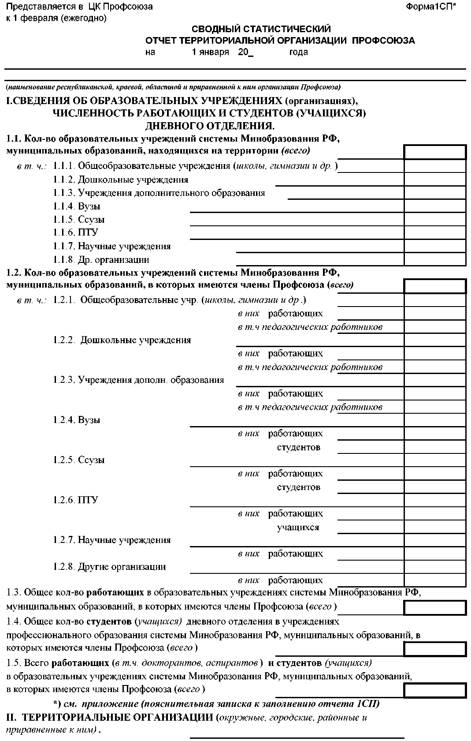

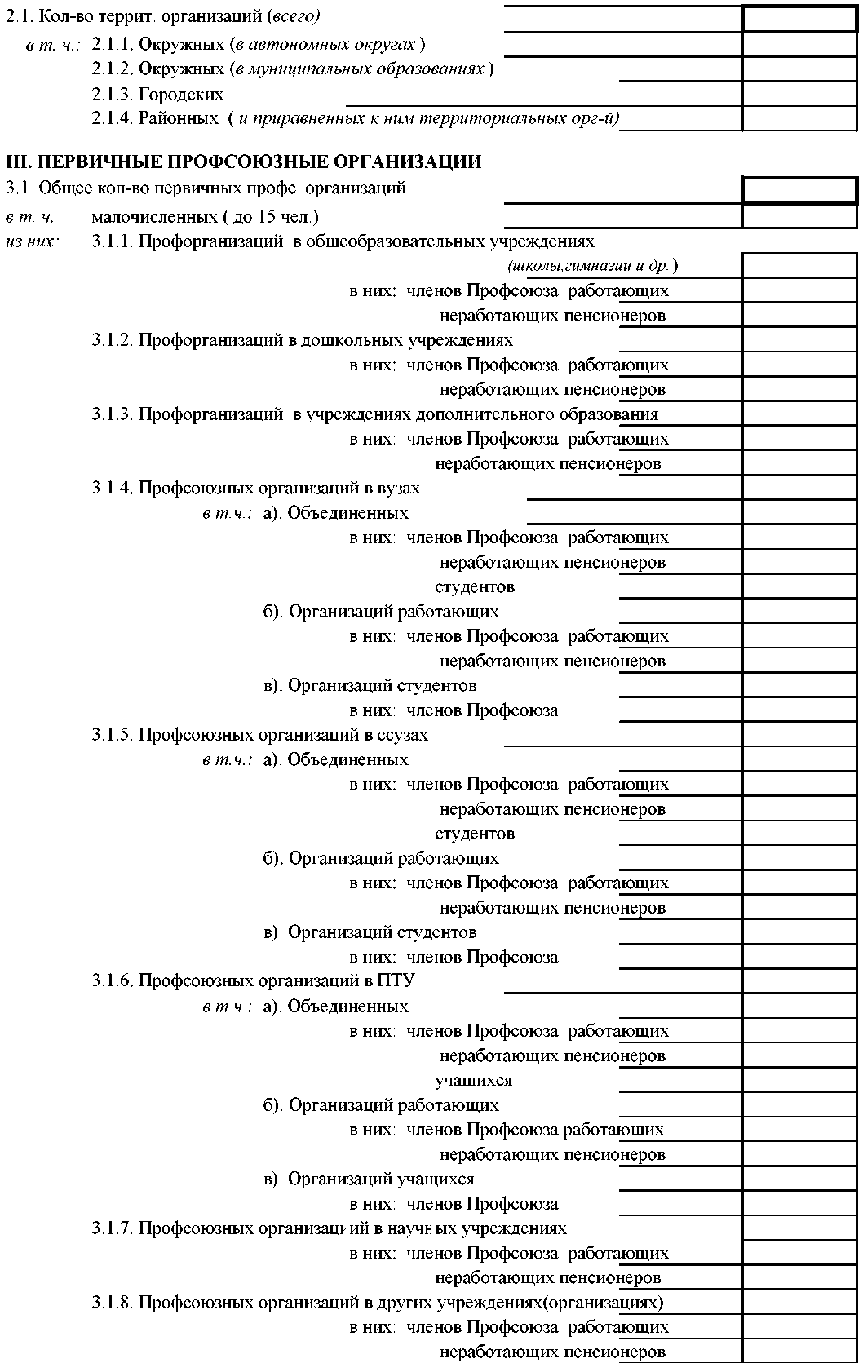

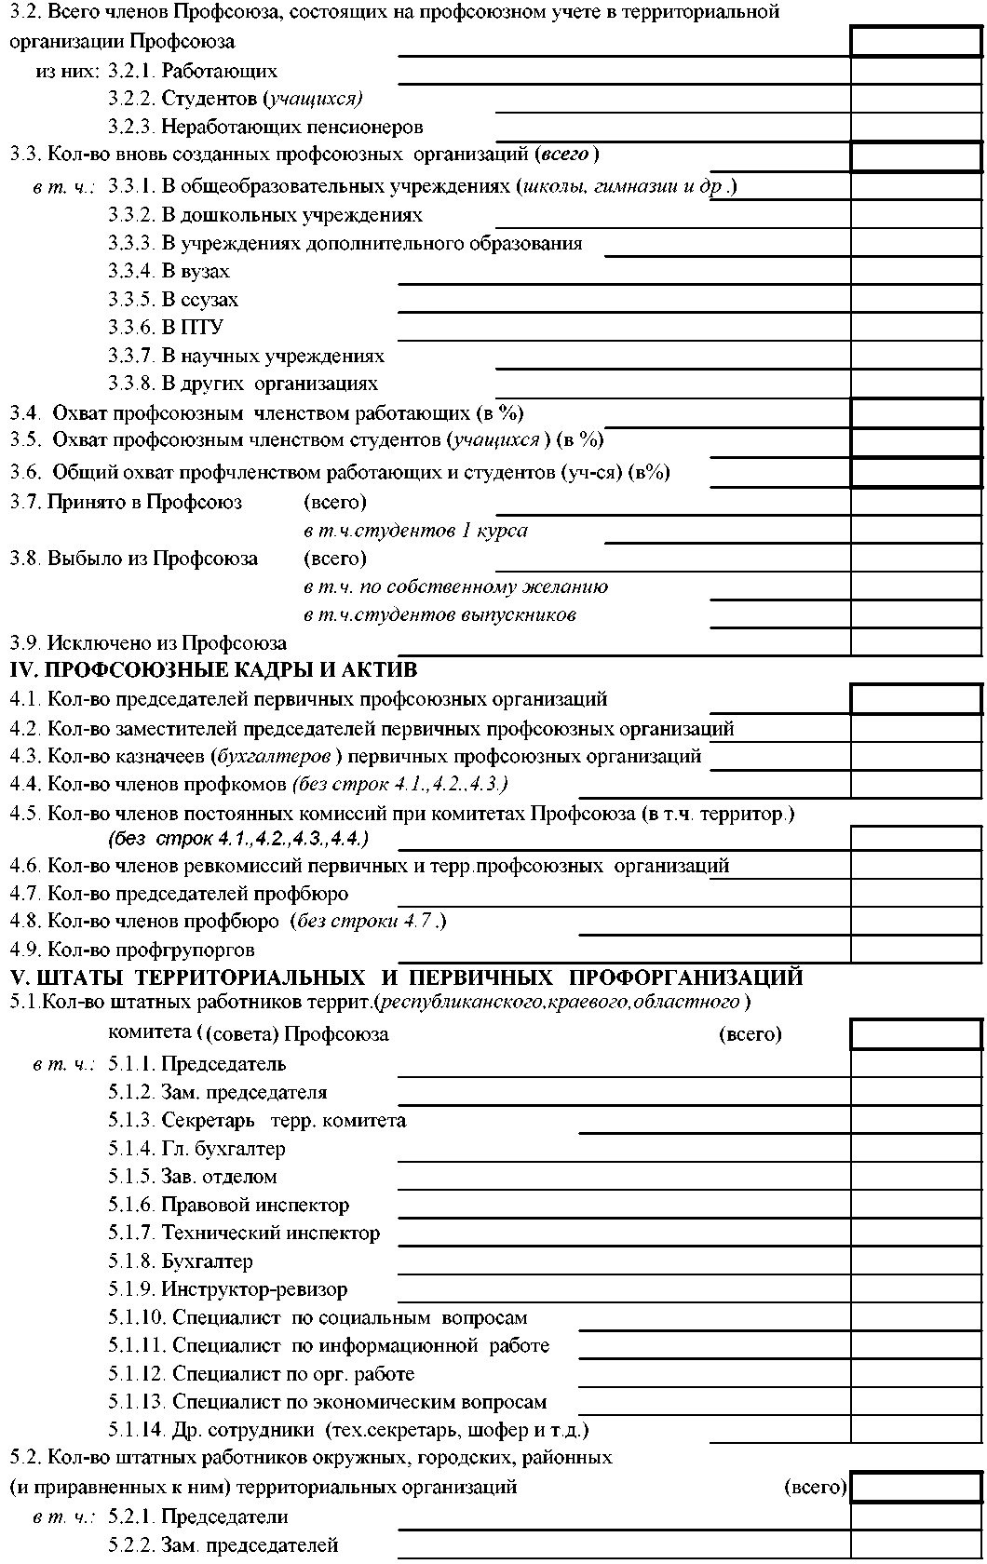
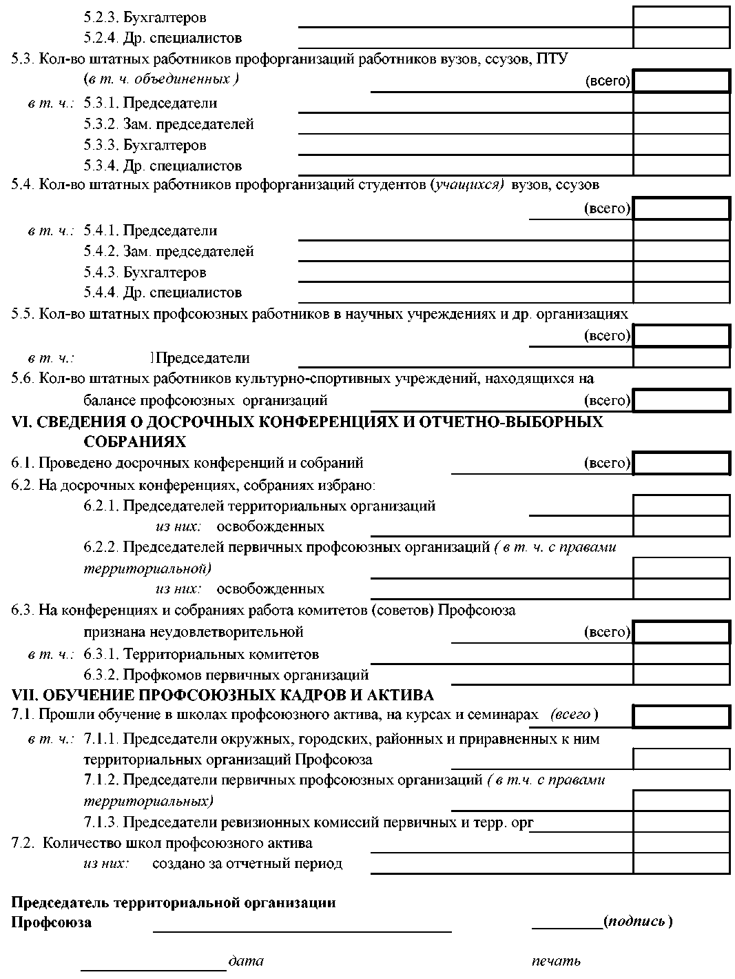

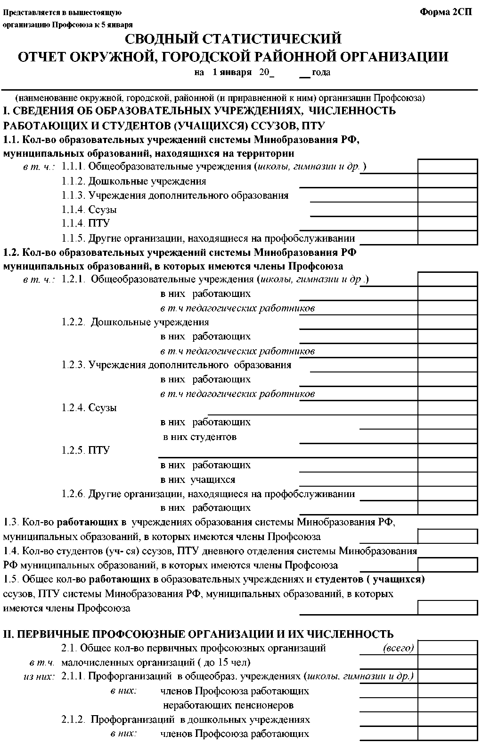

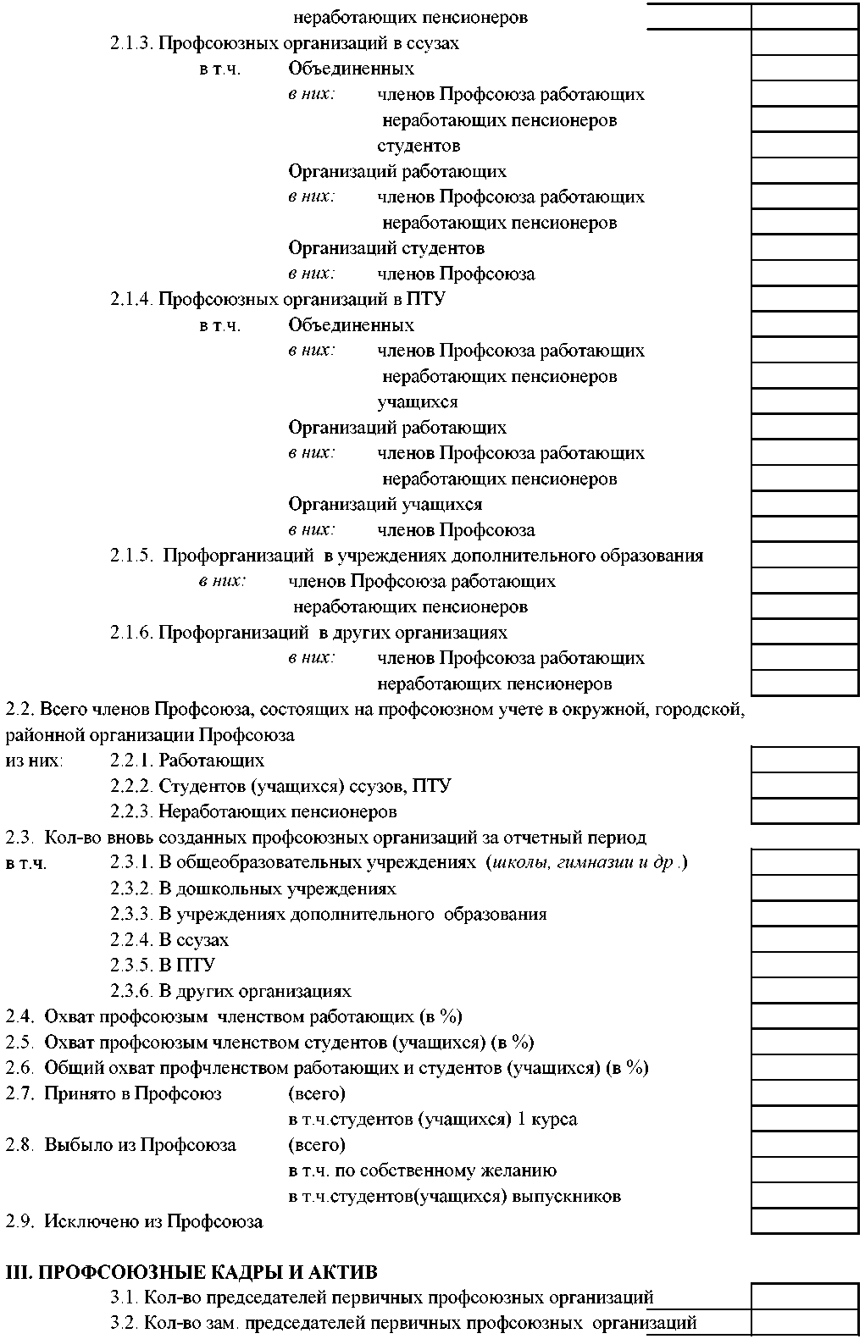

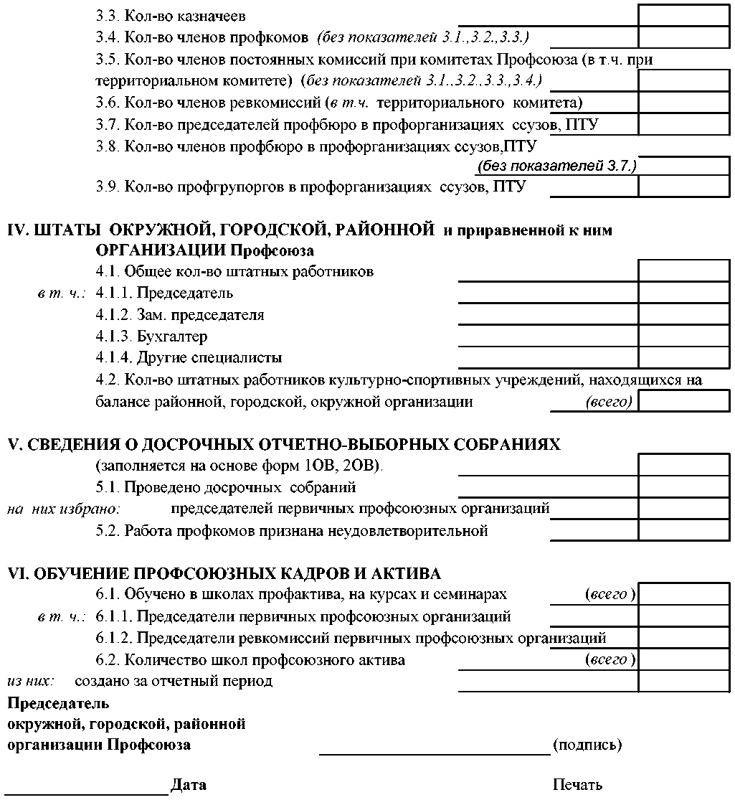

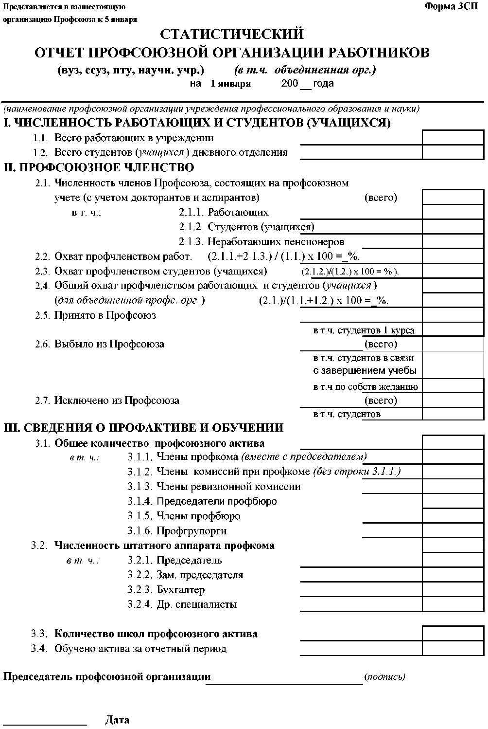

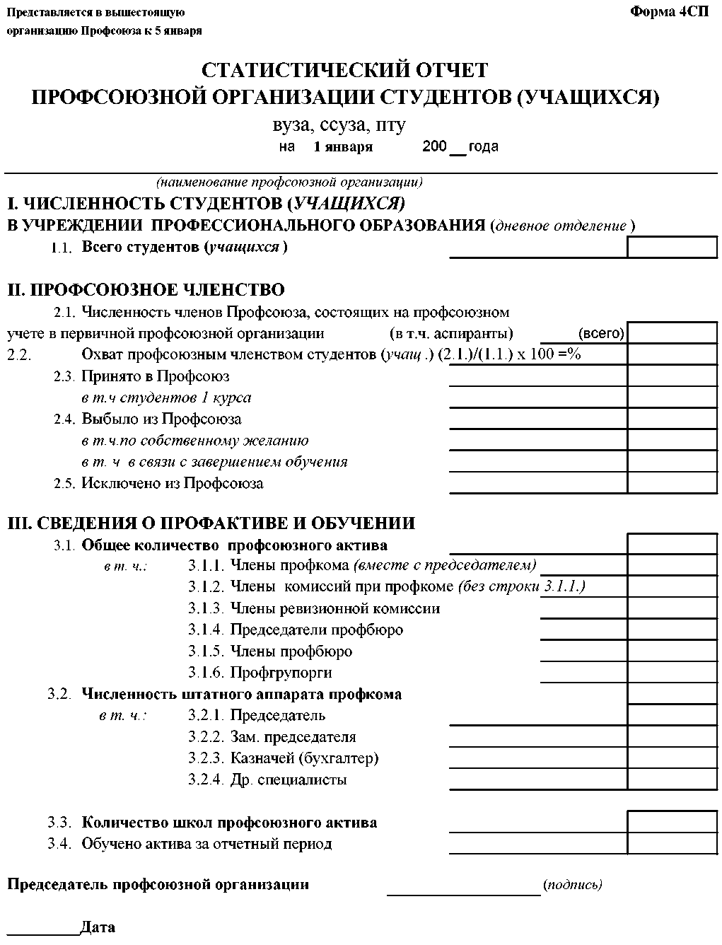

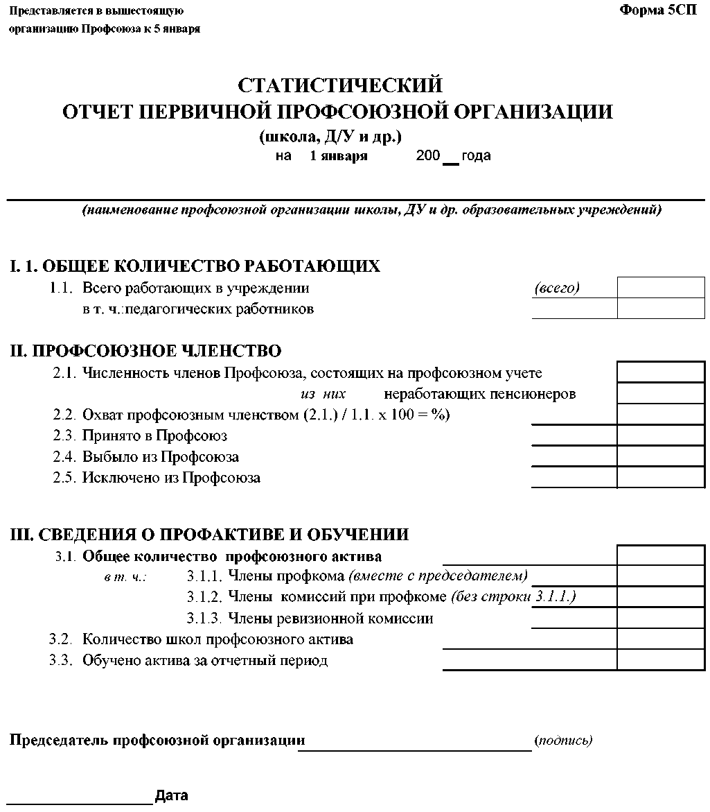

Раздел 9.3. Пояснительная записка к статотчету 1СП
Цифровые данные годового статистического отчета образуются нарастающим итогом от первичных, районных, городских, окружных и иных на муниципальном уровне организаций Профсоюза.

В показателе 1.1. сводного статотчета указываются только государственные и муниципальные образовательные учреждения, находящиеся на территории субъекта РФ.

В показателе 1.1.1. отражаются все общеобразовательные учреждения (школы, гимназии, колледжи, школы-интернаты, детские дома, кадетские корпуса и т.д.).

В показателе 3.1.8. отражаются профсоюзные организации в других учреждениях, находящихся на профсоюзном обслуживании (магазины учебно-наглядных пособий, профсоюзные организации отделов образования, негосударственные образовательные учреждения и т.д.).

В показателе 1.2.7. отражаются научные учреждения как системы образования и Российской академии образования, так и Российской академии наук, находящихся в структуре территориальной организации Профсоюза.

Показатель 1.3. определяется как сумма показателей по работающим, отраженным в строках 1.2.1, 1.2.2., 1.2.3., 1.2.4., 1.2.5., 1.2.6., 12.7., 1.2.8 (здесь же учитываются докторанты и аспиранты, состоящие на профучете в организациях работающих).

Показатель 1.4. определяется как сумма показателей по студентам, отраженным в строках 1.2.4., 1.2.5., 1.2.6 (здесь же учитываются и аспиранты, состоящие на профучете в профсоюзной организации студентов).

В показателе 2.1.1. отражаются только организации Профсоюза, созданные и функционирующие в субъектах РФ (автономных округах).

В показателе 2.1.2. отражаются окружные организации, созданные по принципу образовательных округов.

Территориальные организации, объединяющие два муниципальных образования: город и сельский район, отражаются в строке 2.1.3 или 2.1.4 в зависимости от их статуса.

В строке 2.1.4. отражаются и объединенные территориальные профсоюзные организации учреждений начального профессионального образования и иные объединенные профсоюзные организации на муниципальном уровне.

Общее количество первичных профсоюзных организаций (показатель 3.1.) определяется как сумма строк 3.1.1., 3.1.2., 3.1.3., 3.1.4., 3.1.5., 3.1.6., 3.1.7. и 3.1.8.

В статотчете пенсионерами считаются работники образования, вышедшие на пенсию и не работающие в образовательных учреждениях, но состоящие на профсоюзном учете.

Общее количество членов Профсоюза – показатель 3.2. определяется как сумма соответствующих данных строк: 3.1.1., 3.1.2., 3.1.3., 3.1.4., 3.1.5., 3.1.6., 3.1.7., 3.1.8.

Количество работающих членов Профсоюза (показатель 3.2.1.) определяется как сумма соответствующих данных строк 3.1.1., 3.1.2., 3.1.3., 3.1.4. (а), 3.1.4.(б), 3.1.5. (а), 3.1.5.(б), 3.1.6. (а), 3.1.6.(б), 3.1.7., 3.1.8.

Количество студентов - членов Профсоюза (показатель 3.2.2.) определяется как сумма соответствующих данных строк 3.1.4. (а), 3.1.4.(в), 3.1.5. (а), 3.1.5.(в), 3.1.6. (а), 3.1.6.(в).

Количество членов Профсоюза - неработающих пенсионеров (показатель 3.2.3.) определяется как сумма соответствующих данных строк 3.1.1., 3.1.2., 3.1.3., 3.1.4. (а), 3.1.4.(б), 3.1.5. (а), 3.1.5.(б), 3.1.6. (а), 3.1.6.(б), 3.1.7., 3.1.8.

Показатель 3.4. (охват профсоюзным членством среди работающих) определяется путем деления показателя строки 3.2.1. на показатель строки 1.3. с последующим умножением на 100.

Показатель 3.5. (охват профсоюзным членством среди студентов) определяется путем деления показателя строки 3.2.2. на показатель строки 1.4. с последующим умножением на 100.

Показатель 3.6. (общий охват профсоюзным членством по Профсоюзу) определяется путем деления показателя строки 3.2. на показатель строки 1.5. с последующим умножением на 100.

Показатель 3.8 учитывает только лиц, вышедших из Профсоюза по собственному желанию (лица, снявшиеся с профсоюзного учета в результате увольнения, окончания вуза, в данной строке не учитываются).

Показатели строк 3.1. и 4.1. должны совпадать.

Показатель 4.5. отражает только количество членов постоянных комиссий , не избранных в составы профсоюзных комитетов.

Раздел 6 формы 1СП и раздел 5 формы 2СП заполняются на основе форм 1ОВ, 2ОВ и 4ОВ (по итогам отчетно-выборных собраний и конференций), которые заполняются профсоюзными комитетами по итогам проведения досрочных собраний или конференций.

Показатель 6.1. отражает все конференции и профсоюзные собрания, на которых в течение отчетного года досрочно были переизбраны председатели или составы профсоюзных комитетов.

В показателе 7.1. отражается общее количество профсоюзного актива, обученного на уровне первичных и территориальных организаций Профсоюза.

Показатели 7.3. и 7.4. отражают расходы в процентах (%) на обучение актива и информационную работу (согласно планов работы).

Примечание:

1. В соответствии со сложившейся структурой Профсоюза в реском, крайком и обком профсоюза представляют соответствующие отчеты по форме ОВ окружные, городские, районные комитеты профсоюза, профкомы учреждений высшего (вузы) и среднего (ссузы) профессионального образования, а также другие организации структурно входящие в территориальную организацию.

В окружной, городской, районный комитеты профсоюза представляют соответствующие отчеты по форме ОВ первичные профсоюзные организации общеобразовательных, дошкольных, внешкольных и иных, приравненных к ним, учреждений образования, профсоюзные комитеты ПТУ и других организаций, структурно входящих в соответствующую территориальную организацию).

2. Сравнительный анализ показателей 1.1. и 1.2. используется комитетами профсоюза для определения потенциальных возможностей по увеличению численности территориальных профсоюзных организаций и созданию новых организаций в учреждениях общего и профессионального образования, усилению работы по мотивации членства в Профсоюзе, расширению влияния Профсоюза в отрасли.

3. Показатели 1.3., 1..4., 1.5. введены для определения % профсоюзного членства, которое отражается в показателях 3.4., 3.5., 3.6. ( показатели 3.4., 3.5., 3.6. фиксируют текущее состояние членства в Профсоюзе и показывают потенциальные возможности профсоюзного членства по тем коллективам, в которых уже работают организации Профсоюза).

Процент членства в Профсоюзе определяется не от количества работающих и студентов в образовательных учреждениях всех видов и типов, независимо от того имеются там первичные профсоюзные организации или нет, а от количества работающих и студентов, только в тех образовательных учреждениях, в которых имеются профсоюзные организации (учреждения, находящиеся на профобслуживании).

4. В случае расхождений показателей сводного статотчета с данными предыдущего года к статотчету прилагается пояснительная записка, в которой дается подробный анализ тех или иных изменений.

Отдел организационной работы ЦК Профсоюза

Раздел 9.4. Формы списков для формирования единого кадрового реестра Профсоюза (1ПК, 2ПК, 3ПК)

Форма 1ПК

СПИСОК

штатных профсоюзных работников (специалистов) аппарата

___________________________________________________

(наименование территориальной организации Профсоюза)

№  п/п | Фамилия, имя , отчество | Должность | Дата рождения | Стаж работы в Профсоюзе

1.

Примечание:

1. Списки формируется на основании утвержденного штатного расписания (в списки включаются и выборные штатные профсоюзные работники, за исключение Председателя территориальной (региональной ) организации Профсоюза).

2. Совместители и технический персонал (водители, механики, уборщики и др.) комитета профсоюза поименно в список не заносятся.

3. В примечании к списку указывается лишь общее количество штатных единиц технического персонала и совместителей.

Председатель территориальной

организации Профсоюза ____________

Форма 2ПК

СПИСОК

штатных профсоюзных работников (специалистов) окружных, городских, районных и иных на муниципальном уровне территориальных организаций Профсоюза

___________________________________________________

(наименование организации Профсоюза)

№  п/п | Фамилия, имя , отчество | Должность | Дата рождения | Стаж работы в Профсоюзе

1.

Примечание:

1. Списки формируется на основании утвержденных штатных расписаний окружных, городских и районных профсоюзных организаций (в том числе и председатели, работающие на штатных должностях).

2. Совместители и технический персонал комитета профсоюза (водители, механики, уборщики и др.) поименно в список не заносятся.

3. В примечании к списку указывается лишь общее количество штатных единиц технического персонала и совместителей.

Председатель территориальной

организации Профсоюза ____________

Форма 3ПК

СПИСОК

штатных профсоюзных работников (специалистов) первичных профсоюзных организаций учреждений высшего, среднего и начального профессионального образования и иных первичных организаций Профсоюза, имеющих штатных профсоюзных работников

___________________________________________________

(наименование организации Профсоюза

№  п/п | Фамилия, имя, отчество | Должность | Дата рождения | Стаж работы в Профсоюзе

1.

- Вузы.
- Ссузы.
- Учреждения НПО.
- Иные профсоюзные организации.

Примечание:

1. Списки формируется на основании утвержденных штатных расписаний первичных профсоюзных организаций (в том числе и председатель организации Профсоюза).

2. Совместители и технический персонал (водители, механики, уборщики и др.) комитета профсоюза поименно в список не заносятся.

3. В примечании к списку указывается лишь общее количество штатных единиц технического персонала и совместителей.

Председатель территориальной

организации Профсоюза ____________

Раздел 9.5. Отчет по информационной работе
 |  |  |  |  |  | Форма 1-ИР

ИНФОРМАЦИЯ

О НАЛИЧИИ ИНФОРМАЦИОННЫХ РЕСУРСОВ

( на 1 января 20____г.)

(наименование территориальной организации Профсоюза )

Кол-во рай (гор)комов в территориальной организации Профсоюза
(из отчета 1-СП)

Кол-во рай(гор)комов, имеющих E-mail
 |  | % от общего кол-ва

Кол-во рай(гор)комов, имеющих E-mail в едином домене, созданном для территориального комитета

адрес этого почтового домена теркома (например, mail.ru; pochta.ru и т.п.)
 |  | % от общего кол-ва

Кол-во экземпляров «Мой профсоюз», выписанных по территориальной организации

Кол-во первичек в территории (из отчета 1-СП)

Кол-во первичек, выписывающих газету «Мой Профсоз»
 |  | % от общего кол-ва пнрвичек

Кол-во внештатных корреспондентов газеты «Мой Профсоюз»

Пресса организации (наименование и формат)
 |  | периодичность (выбрать из списка)
 |  | тираж
 |  | кол-во полос

Наличие вкладок или страниц в профизданиях территории (выбор из списка)
 |  | их периодичность (выбор из списка)

Наличие клубов молодых учителей (иных форм работы)

Наличие клуба «Учитель года»

Адрес сайта территориальной организации ВНЕ общего портала www.ed-union.ru

Кол-во первичек, имеющих свои сайты (или страницы на школьных, ссузовских, вузовских ресурсах)

Кол-во рай(гор)комов, имеющих свои сайты (или страницы на сайтах органов управления образованием)

Специалист по информационной работе в штате территориальной организации:
 |  | фамилия
 |  | имя
 |  | отчество
 | телефон рабочий
 | телефон сотовый

Принимал ранее участие в семинарах ЦК Профсоюза по информационной работе (выбрать «Да» или «Нет»)
 |  | 26 |  |  |  |  | 26

РАБОТА ПРОФСОЮЗНЫХ КРУЖКОВ

Количество профсоюзных кружков ( всего)
в том числе в: |  |  | - детских дошкольных учреждениях
 |  |  | - школах
 |  |  | - учреждениях среднего проф. образования
 |  |  | - учреждениях высшего проф. образования
 |  |  | - других организациях

Количество участников в профсоюзных кружках ( всего)
в том числе в: |  |  | - детских дошкольных учреждениях
 |  |  | - школах
 |  |  | - учреждениях среднего проф. образования
 |  |  | - учреждениях высшего проф. образования
 |  |  | - других организациях
Председатель территориальной  организации Профсоюза |  |  |  | (подпись)

Раздел 9.6. Отчет по финансовой работе

Форма 1 ПБ

СВОДНЫЙ ФИНАНСОВЫЙ ОТЧЕТ
о целевом использовании полученных средств за | 20____ г.
 |  |  |  | тыс. рублей

( территориальная организация Профсоюза)
Наименование разделов и статей | Код строки | За отч. год | За предыд. год
ОСТАТОК СРЕДСТВ НА НАЧАЛО ОТЧ. ГОДА | 010
ПОСТУПИЛО СРЕДСТВ: | х
- членские профсоюзные взносы | 020
- средства по коллективным договорам (соглашениям) на проведение социально -культурных и других мероприятий | 030
- добровольные взносы | 040
- доходы от предпринимательской деятельности организации | 050
- прочие доходы | 060
Всего поступило средств (сумма строк 020-060) | 070
ИСПОЛЬЗОВАНО СРЕДСТВ: | х
Расходы на целевые мероприятия | 080
в том числе: | х
- социальная и благотворительная помощь | 081
- проведение конференций, совещаний, семинаров и т.п. | 082
в том числе: | х
- проведение конференций | 082-1
- проведение пленарных заседаний комитета профсоюза, президиума, совещаний | 082-2
- обучение профсоюзных кадров и актива | 082-3
Иные мероприятия | 083
в том числе: | х
- расходы на культурно-массовые мероприятия | 083-1
- расходы на спортивно-оздоровительные мероприятия | 083-2
- расходы на информационную работу | 083-3
- премирование профсоюзного актива | 083-4
 | 083-5
Расходы на содержание аппарата | 090
в том числе: | х
- расходы, связанные с оплатой труда штатных работников (включая начисления) | 091
- расходы, не связанные с оплатой труда | 092
- расходы на командировки | 093
- содержание помещений, зданий, автомобильного транспорта и иного имущества (кроме ремонта) | 094
- ремонт основных средств и иного имущества | 095
- прочие расходы на содержание аппарата управления | 096
Приобретение основных средств, инвентаря и иного имущества | 100
Прочие расходы | 110
в том числе: | х
- членские профсоюзные взносы в ЦК Профсоюза | 110-1
- членские профсоюзные взносы в территориальное объединение профсоюзов | 110-2
- отчисления в фонды | 110-3
 | 110-4
 | 110-5
 | 110-6
Всего использовано средств (080+090+100+110) | 120
Остаток средств на конец отчетного периода (010+070 -120) | 130
Председатель территориальной организации Профсоюза |  | (подпись)
Гл. бухгалтер |  | (подпись)
 | М.П. | Дата

 | Приложение к форме 1 ПБ
 |  |  |  | Таблица 2

(территориальная организация Профсоюза)

Расшифровка статьи доходов «Добровольные взносы»
 | ( код стр.040)
 |  |  |  |  | тыс. руб.
№ п/п | Наименование статей |  | Код  строки |  | Сумма
1 | Пожертвования |  | 040-1
2 | Взнос студентов (свыше 1%) |  | 040-2
3 | Гранты |  | 040-3
4 | Внутрибюджетные перечисления |  | 040-4
 | Итого: |  | 040

Расшифровка статьи доходов «Прочие доходы»
 | (код стр.060)
 |  |  |  |  | тыс. руб.
№ п/п | Наименование статей |  | Код  строки |  | Сумма
1 | Проценты, начисляемые банком на остатки денежных средств на счетах профсоюзных организаций |  | 060-1
2 |  |  | 060-2
3 |  |  | 060-3
4 |  |  | 060-4
5 |  |  | 060-5

6
 | Итого: |  | 060

Главный бухгалтер
 |  |  | (подпись)

Раздел 9.7. Отчет по правозащитной работе (№4-ПИ)
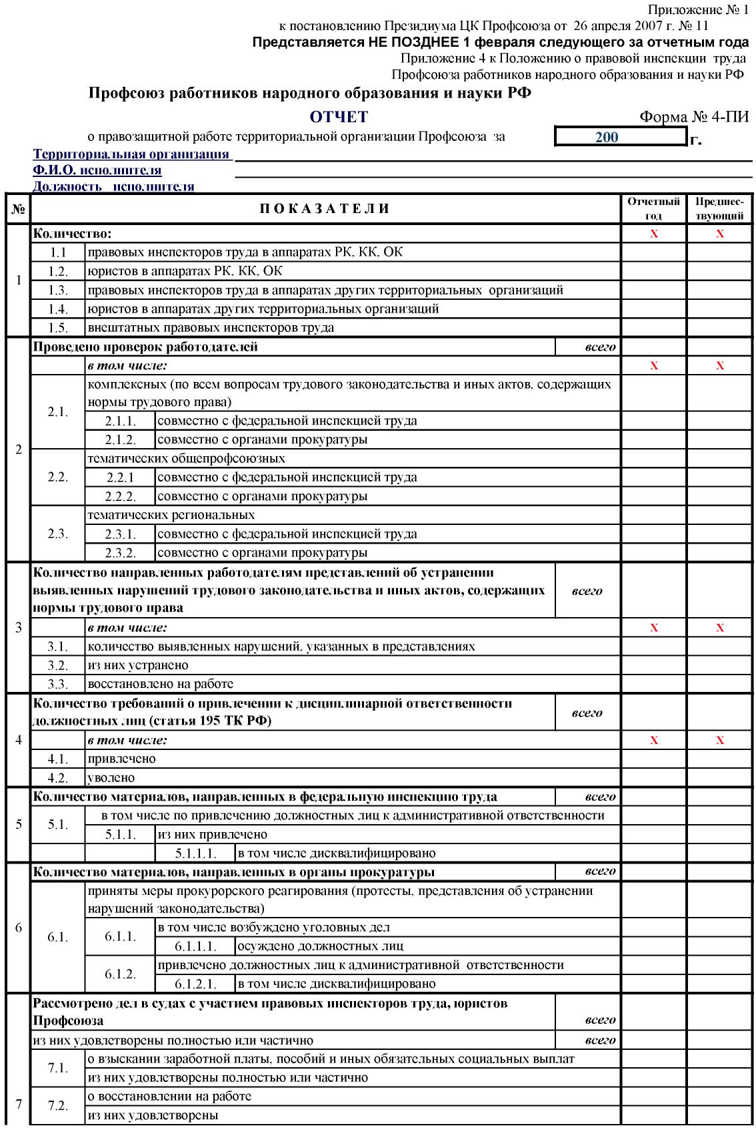

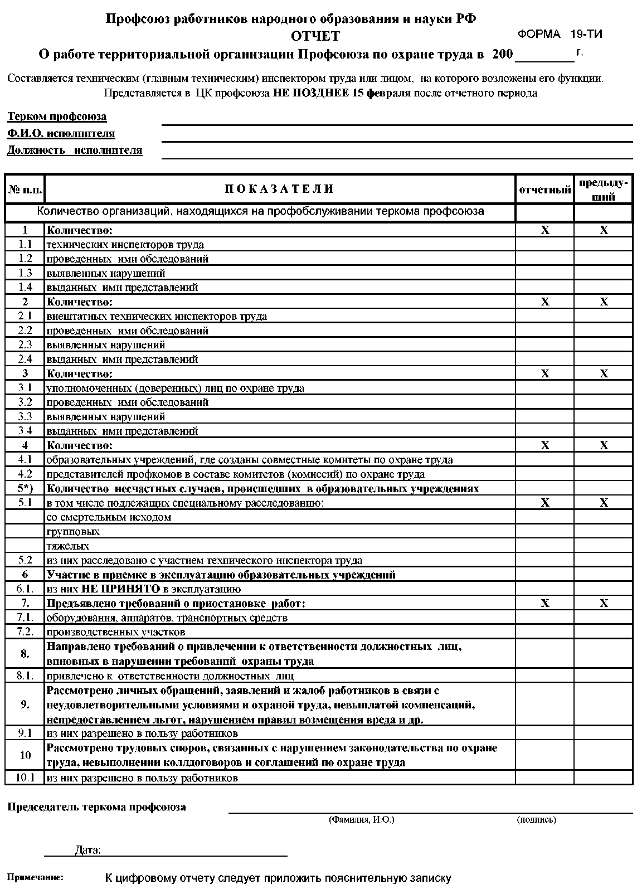
Раздел 9.8. Отчет по охране труда (19ТИ)

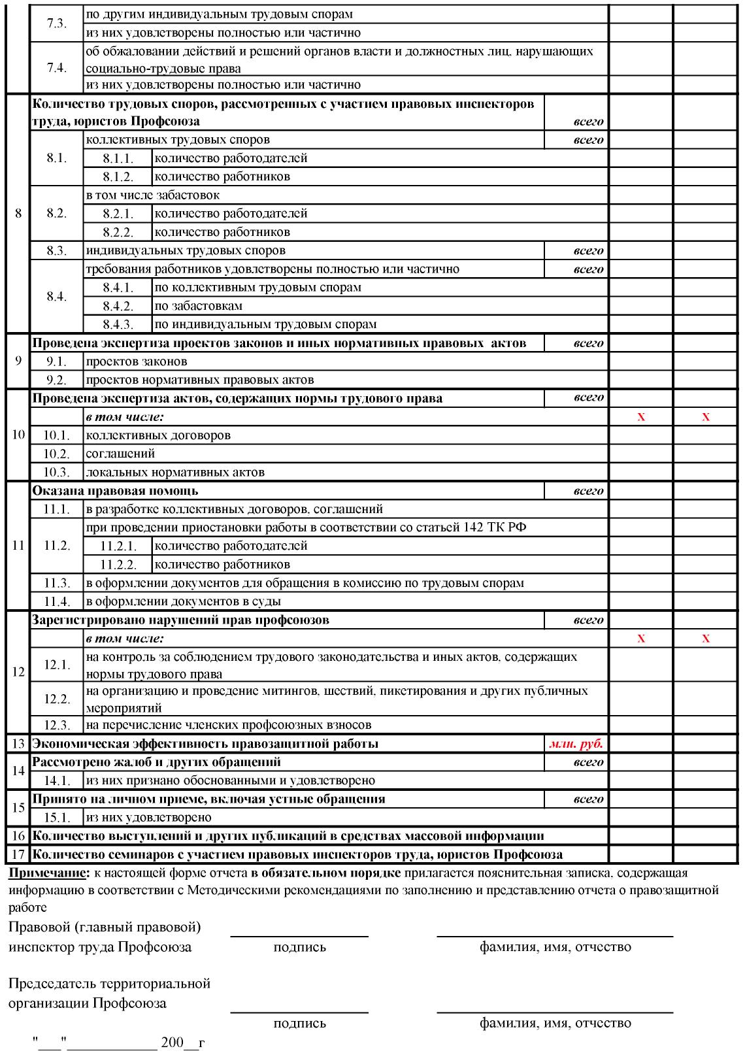

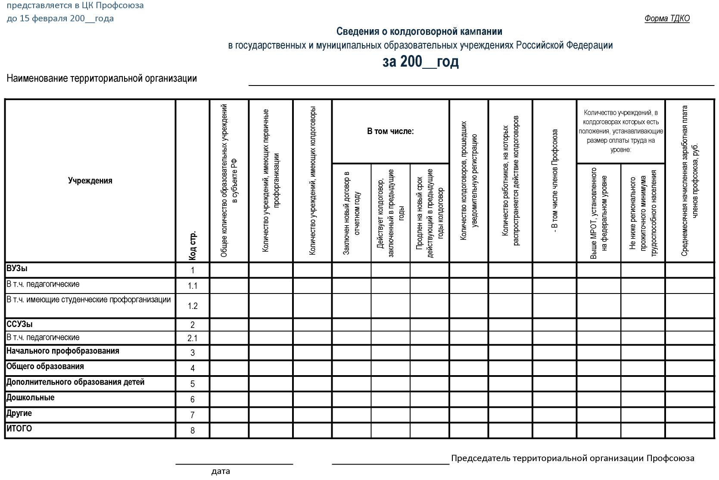
Раздел 9.9. Отчет по колдоговорной кампании (ТДКО)

